江苏省2021年新高考考前核心知识过一遍
生物知识点总结回顾
一、细胞的结构和功能
1．细胞膜的结构和功能——速记“两要点”
(1)“2”个特性：结构特性——流动性；功能特性——选择透过性。
(2)“3”种功能：将细胞与外界环境隔开；控制物质进出细胞；进行细胞间的信息交流。
2．细胞器
(1)分离各种细胞器常用的方法是差速离心法。
(2)常见细胞器的功能
①线粒体：细胞进行有氧呼吸的主要场所，是细胞的“动力车间”；细胞生命活动所需的能量，大约95%来自线粒体。
②叶绿体：绿色植物能进行光合作用的细胞含有的细胞器，是植物细胞的“养料制造车间”和“能量转换站”。
③核糖体：蛋白质合成的场所，被喻为“生产蛋白质的机器”。
④中心体：与动物和某些低等植物细胞的有丝分裂有关。
⑤高尔基体：与动物细胞分泌物的形成、蛋白质的加工和转运有关，还与植物细胞壁的形成有关。
⑥内质网：细胞内蛋白质合成和加工，以及脂质合成的“车间”。
(3)与分泌蛋白合成及分泌有关的“2”个常考点
①相关细胞结构：核糖体、内质网、高尔基体、线粒体和细胞膜。
②运输方向：核糖体→内质网→高尔基体→细胞膜。
(4)依据所进行的“反应”判断真核细胞结构的技巧
①能合成脂质的是内质网。
②能将水分解成[H]和O₂的是叶绿体的类囊体薄膜。
③能利用[H]和O₂合成水的是线粒体内膜。
3．细胞核
(1)主要结构
①核膜：双层膜，膜上有核孔。核孔是某些大分子(如mRNA和蛋白质等)进出细胞核的通道，但DNA不能通过，核孔具有选择性。
②核仁：在细胞周期中有规律地消失(有丝分裂前期)和重现(有丝分裂末期)；与某种RNA的合成及核糖体的形成有关，所以合成蛋白质旺盛的细胞中核仁明显。
③染色质：主要由DNA和蛋白质组成，能被碱性染料(龙胆紫溶液或醋酸洋红液)染成深色(紫色或紫红色)。
(2)功能：是遗传物质DNA储存和复制的主要场所，是细胞遗传和代谢的控制中心。
4．特殊细胞的特点辨析
(1)蓝藻为原核生物，无叶绿体，但能进行光合作用。
(2)硝化细菌等需氧型原核生物无线粒体，但能进行有氧呼吸。
(3)植物根尖分生区细胞无叶绿体和大液泡，是观察有丝分裂的最佳材料。
(4)植物细胞：植物叶肉细胞含叶绿体，但根细胞不含叶绿体。
(5)原核细胞只有核糖体一种细胞器，无其他细胞器，无核膜和核仁。
(6)人的成熟红细胞无线粒体，只进行无氧呼吸，产物是乳酸，且不再进行分裂，是提取细胞膜的首选材料。
5．细胞的物质输入和输出
(1)判断物质出入细胞方式的技巧(一般的)
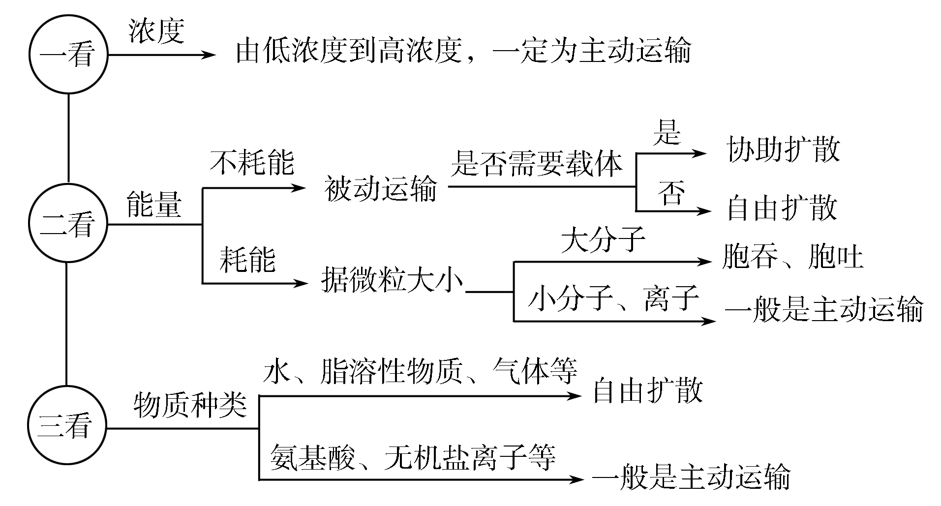
(2)物质出入细胞方式的影响因素
①自由扩散——细胞内外物质的浓度差。
②协助扩散——细胞内外物质的浓度差、载体蛋白的种类和数量。
③主动运输——能量、载体蛋白的种类和数量(O₂浓度和温度等间接影响主动运输)。
二、酶和细胞的能量供应和利用
6．酶
(1)酶的概念：活细胞产生的具有催化作用的有机物，绝大多数是蛋白质，少数是RNA。
(2)酶的特性：专一性、高效性、作用条件较温和。
(3)酶的作用机理：降低化学反应的活化能。同无机催化剂相比，酶降低活化能的作用更显著，因而催化效率更高。
(4)影响酶活性的主要因素：温度和pH。如低温抑制酶的活性，但不破坏酶的空间结构；高温、过酸、过碱都会破坏酶的空间结构，使其永久性失活。
(5)影响酶促反应速率的因素：pH、温度、酶的浓度、底物浓度、产物浓度等。
7．ATP(三磷酸腺苷)——直接能源物质
(1)ATP的组成及结构
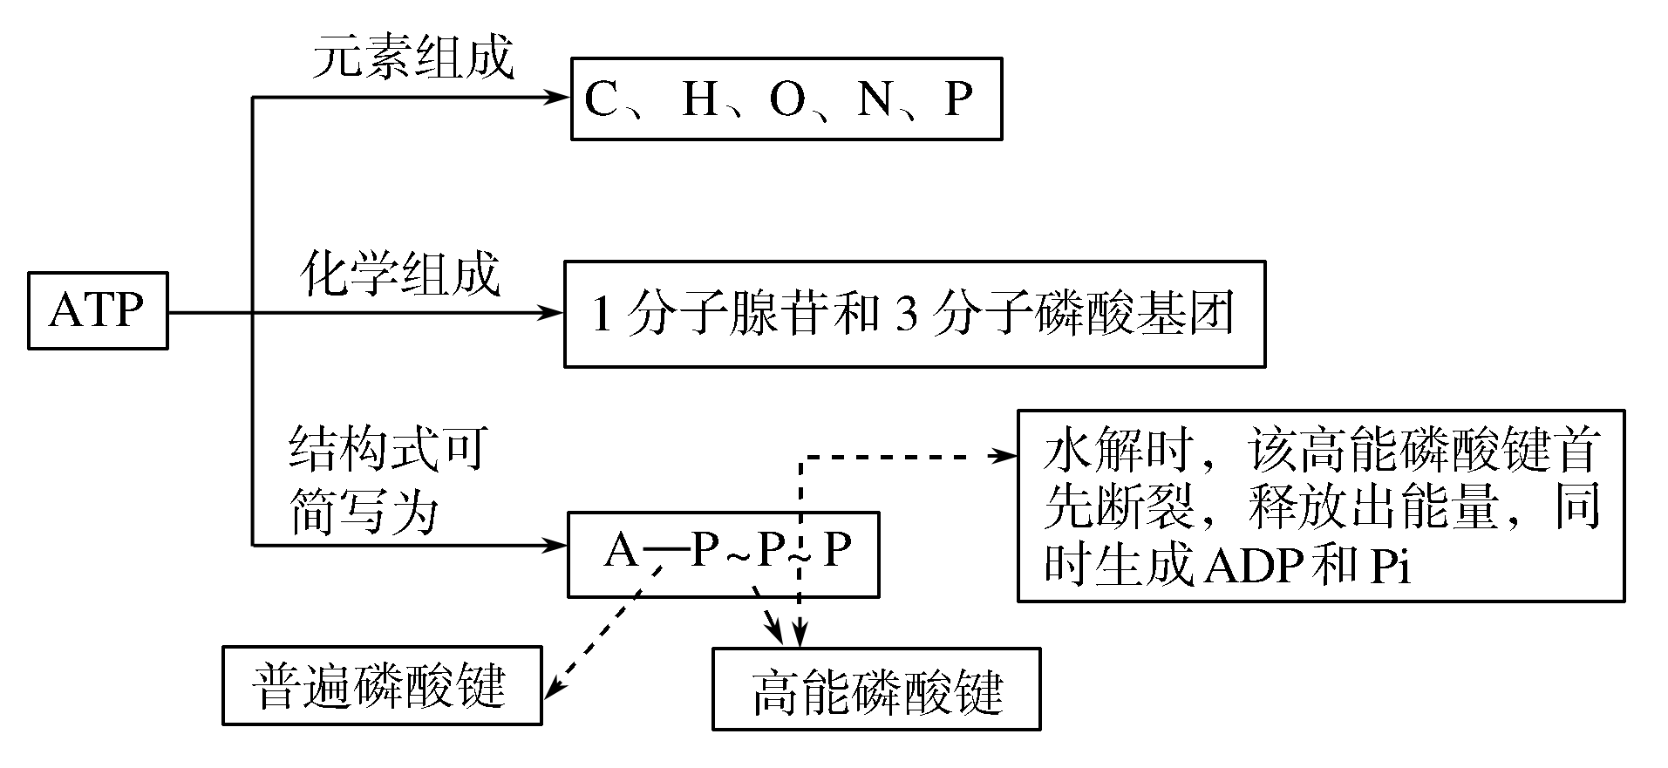
(2)ATP在生物体内的含量很少，但可以随时与ADP相互转化。
(3)ATP是生命活动的直接能量来源。
(4)合成ATP的途径有呼吸作用、光合作用及化能合成作用。
(5)ATP水解常伴随吸能反应；ATP合成可能在线粒体、叶绿体、细胞质基质中发生，常伴随放能反应。
(6)ATP与DNA、RNA的联系
①元素种类相同。
②ATP与DNA、RNA、核苷酸的结构中都有“A”，但在不同物质中“A”的含义不同，如图所示：
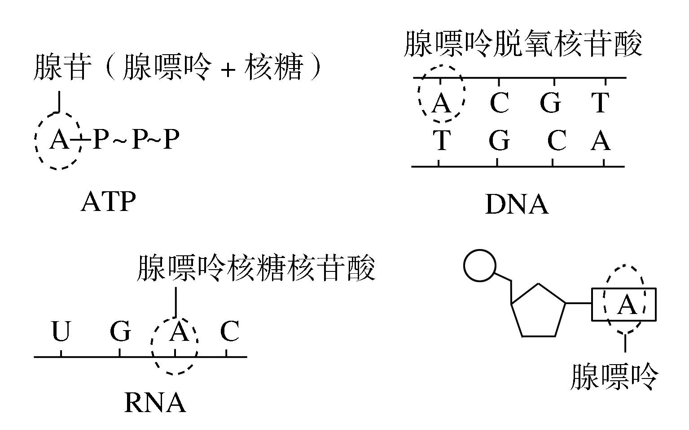
8．真核生物细胞呼吸
(1)判断细胞呼吸方式的三大依据
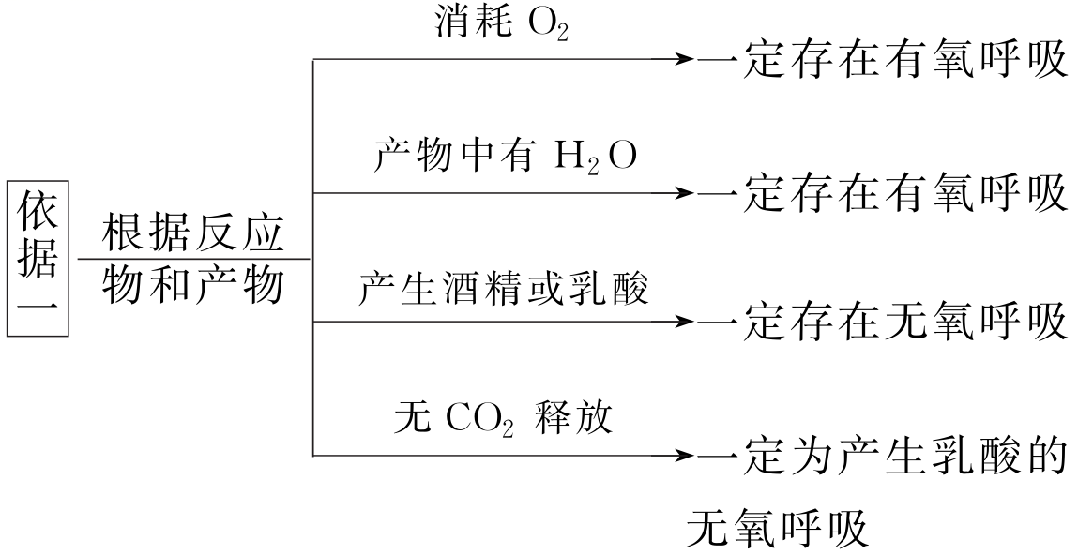
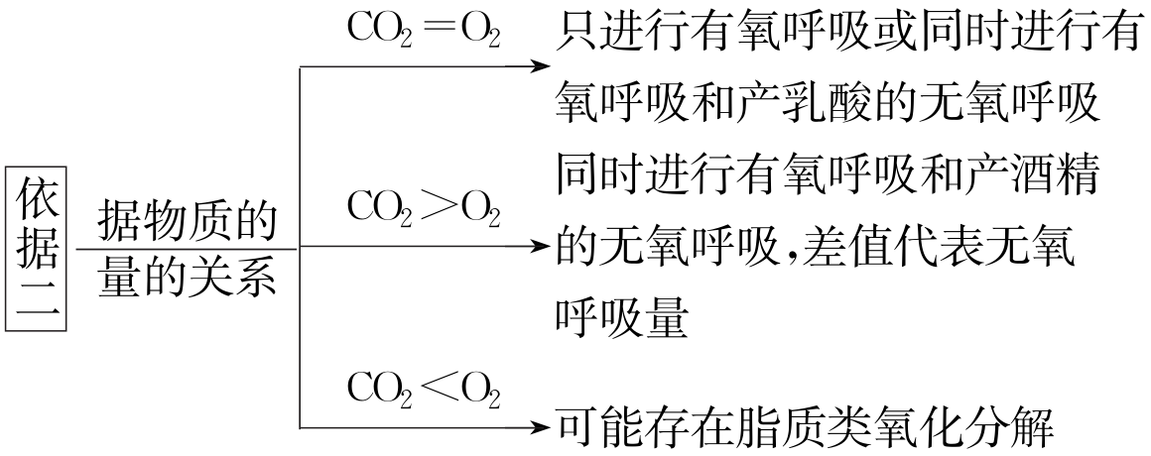
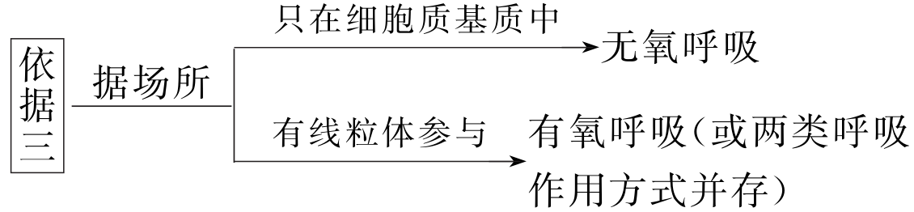
(2)影响细胞呼吸的常见因素
①温度：影响酶活性。
②O₂浓度：O₂促进有氧呼吸，抑制无氧呼吸。
③含水量：自由水的相对含量会影响细胞代谢速率。
(3)水果、蔬菜保鲜条件：低温、低氧、有一定湿度。
粮食储存需要的条件：低温、低氧、干燥环境。
9．光合作用
(1)光合作用过程中的能量变化：光能→活跃的化学能(储存在ATP中)→稳定的化学能(储存在有机物中)。
(2)光合作用过程中的物质变化
①光反应(发生在叶绿体类囊体薄膜上)：H₂O――→[H]＋O₂；ADP＋Pi――→ATP。
②暗反应(发生在叶绿体基质中)：CO₂＋C₅――→2C₃；2C₃――→(CH₂O)＋C₅。
(3)光合作用的4个影响因素
①温度：主要影响暗反应，因为参与暗反应的酶的种类和数量都比参与光反应的多。
②CO₂浓度：主要影响暗反应。
③水：缺水主要影响暗反应，因为缺水→气孔关闭→影响CO₂的吸收→影响暗反应。
④光照：主要影响光反应，通过影响ATP和[H]的产生而影响暗反应。
(4)呼吸作用与光合作用的联系
①呼吸速率的测定：黑暗条件下，单位时间实验容器内CO₂增加量、O₂减少量或有机物减少量；
②净光合速率的测定：植物在光照条件下，单位时间内CO₂吸收量、O₂释放量或有机物积累量。
总光合速率＝净光合速率＋呼吸速率；光合作用有机物的制造量＝光合作用有机物的积累量＋呼吸作用有机物的消耗量；光合作用固定CO₂量＝从外界吸收的CO₂量＋呼吸作用释放的CO₂量。常见呈现形式如图所示。
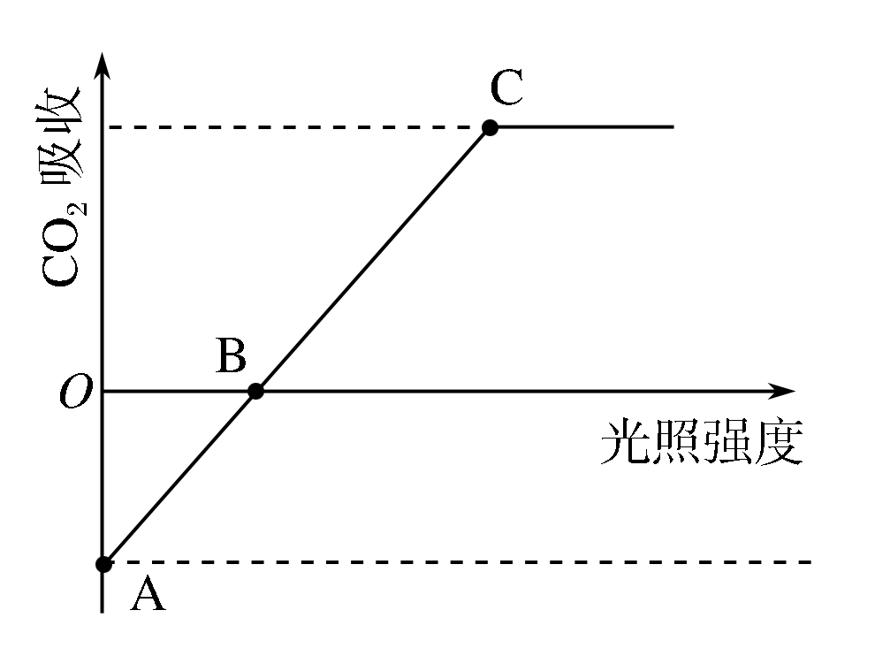
a．A点：光照强度为0，只有呼吸作用，细胞表现为对外释放CO₂。
b．AB段(不包括B点)：光合速率<呼吸速率，细胞表现为对外释放CO₂。
c．B点：对应的光照强度称为光补偿点，光合速率＝呼吸速率，细胞表现为既不对外释放CO₂，也不从外界吸收CO₂。
d．B点以后：光合速率>呼吸速率，细胞表现为从外界吸收CO₂。
e．C点：对应的光照强度称为光饱和点，光合速率达到相应条件下的最大值。
f．光饱和点以前光合速率的限制因素主要为横坐标表示的因素；光饱和点以后光合速率的限制因素为除横坐标以外的因素。
三、细胞的生命历程
10．有丝分裂和减数分裂
(1)有丝分裂、减数分裂和受精作用过程中核DNA分子和染色体的数量变化曲线及判断(以二倍体生物为例)
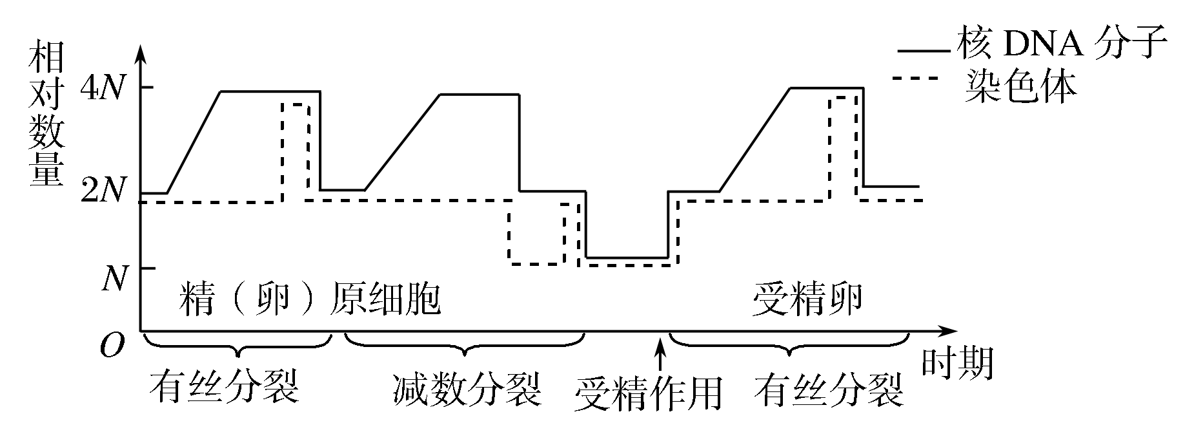
①间期加倍⇒核DNA分子数量变化曲线

②间期不加倍⇒染色体数量变化曲线

(2)细胞分裂图像中的变异类型的判断
①看亲子代基因型
如果亲代基因型为BB或bb，则姐妹染色单体上出现B与b的原因是基因突变；如果亲代基因型为Bb，则姐妹染色单体上出现B与b的原因是基因突变或交叉互换。
②看细胞分裂图像(以二倍体生物为例)
若为有丝分裂：
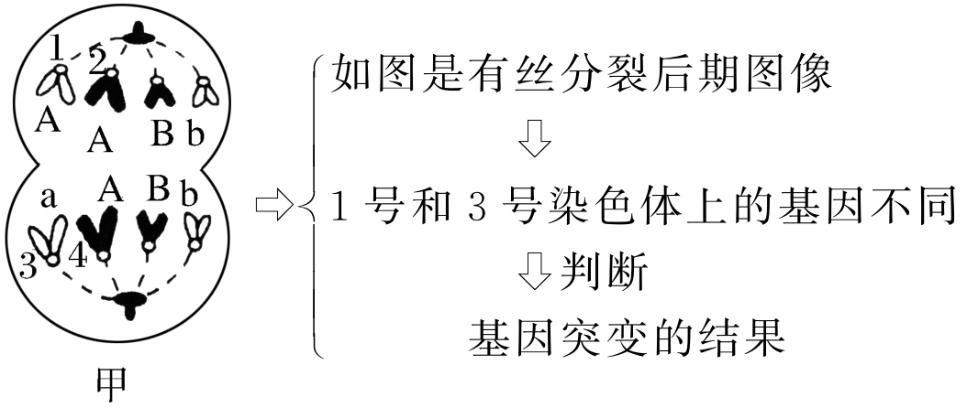
若为减数分裂：
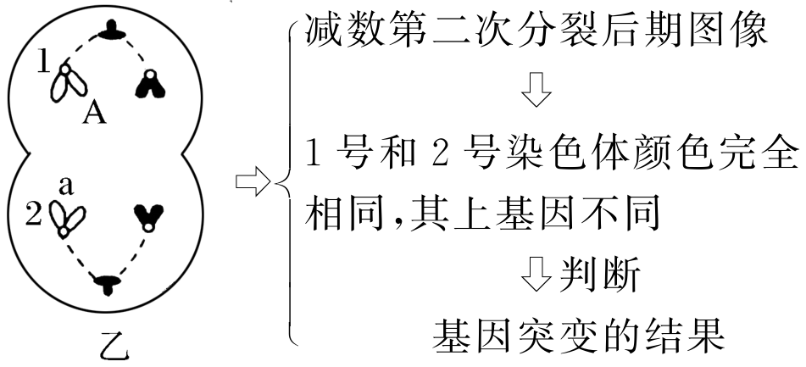
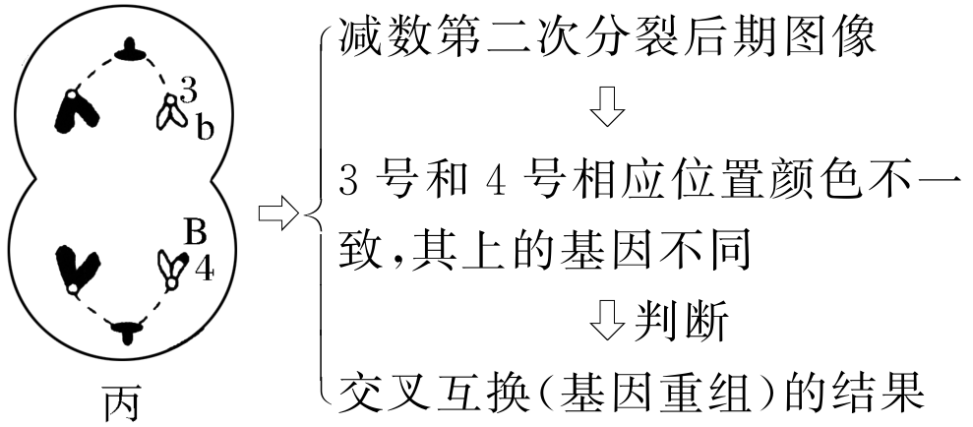
(3)根据配子类型判断变异时期的方法
假设亲本的基因型为AaX^{B}Y，且不考虑其他变异：①若配子中出现Aa或X^{B}Y，则减Ⅰ一定异常。②若配子中出现AA或aa或X^{B}X^{B}或YY，则减Ⅱ一定异常。③若配子中出现AAa或Aaa或X^{B}X^{B}Y或X^{B}YY，则一定是减Ⅰ和减Ⅱ均异常。④若配子中无基因A和a或无性染色体，则可能是减Ⅰ或减Ⅱ异常。
11．细胞分化与细胞全能性
(1)细胞分化
①根本原因：基因的选择性表达。
②特点：持久性、稳定性、不可逆性、普遍性。
③结果：形成形态、结构、生理功能不同的细胞。
(2)细胞全能性
①原因：细胞中含有全套的遗传信息。
②特点：a.一般来说，细胞全能性大小与细胞分化程度呈负相关。b.细胞全能性大小比较：受精卵>生殖细胞(精子、卵细胞)>体细胞；植物细胞>动物细胞。
③结果：形成新的个体(细胞全能性的标志)。
12．细胞的衰老和凋亡
(1)细胞衰老的主要特征：一大(细胞核体积增大)一小(细胞体积变小)，一多(细胞内色素积累增多)一少(水分减少)，两低(部分酶活性降低→细胞代谢速率减慢；细胞膜通透性改变→物质运输功能降低)。
(2)细胞凋亡的概念：由基因所决定的细胞自动结束生命的过程。
(3)细胞凋亡的作用及实例：①清除多余、无用的细胞，如蝌蚪尾的消失；②清除完成正常使命的衰老细胞，如衰老的白细胞；③清除体内有害的细胞，如癌细胞；④清除体内被病原体感染的细胞，如被病原体入侵的靶细胞。
13．细胞癌变
(1)原因：致癌因子(物理致癌因子、化学致癌因子、病毒致癌因子等)使原癌基因和抑癌基因发生突变。
①原癌基因：主要负责调节细胞周期，控制细胞生长和分裂的进程。
②抑癌基因：主要阻止细胞不正常的增殖。
(2)特征：能无限增殖；形态、结构发生显著变化；细胞膜表面糖蛋白等物质减少，癌细胞间的黏着性降低，易分散和转移。
四、遗传的分子基础
14．肺炎双球菌的转化实验
(1)格里菲思的肺炎双球菌体内转化实验的结论：已经被加热杀死的S型细菌中含有促使R型细菌转化为S型细菌的“转化因子”。
(2)艾弗里等人的肺炎双球菌体外转化实验的设计思路：将DNA、蛋白质和多糖等物质分开，单独研究它们的作用。该实验证明了DNA是遗传物质，而蛋白质等其他物质不是遗传物质。
15．噬菌体侵染细菌实验
(1)实验步骤：标记大肠杆菌→标记噬菌体→侵染未被标记的大肠杆菌→搅拌、离心→检测放射性。
(2)搅拌的目的：使吸附在细菌上的噬菌体与细菌分离。
(3)离心的目的：让上清液中析出重量较轻的T₂噬菌体颗粒，而离心管的沉淀物中留下被感染的大肠杆菌。
(4)实验结果与分析
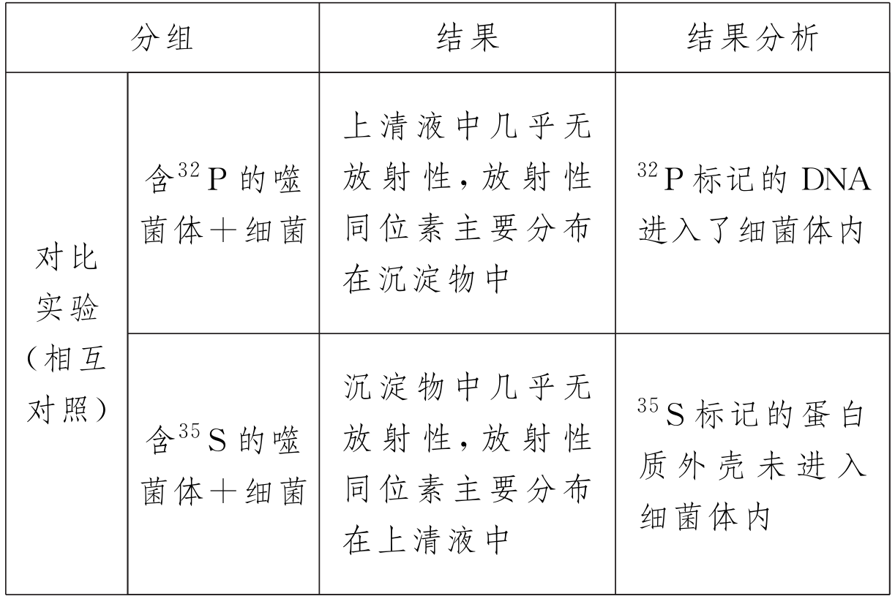
(5)实验结论：DNA是遗传物质。
16．DNA分子的结构
(1)基本组成元素：C、H、O、N、P。
(2)DNA分子的结构特点
①DNA由两条反向平行的脱氧核苷酸链构成。②DNA分子中的磷酸和脱氧核糖交替连接，排列在外侧，构成基本骨架；碱基排列在内侧。③两条链上的碱基通过氢键以碱基互补配对方式连接，A—T碱基对之间通过2个氢键连接，C—G碱基对之间通过3个氢键连接。
(3)DNA分子的特点：多样性、特异性和稳定性。
(4)DNA分子中有关碱基比例的计算
①常用公式：在双链DNA分子中，A＝T，G＝C；A＋G＝T＋C＝A＋C＝T＋G＝50%。②“单链中互补碱基之和”占该单链碱基数比例＝“双链中互补碱基之和”占该双链总碱基数比例。③某链不互补碱基之和的比值与其互补链的该比值互为倒数，如一条单链中(A＋G)/(C＋T)＝m，则其互补链中(A＋G)/(C＋T)＝1/m，而在整个双链DNA分子中该比值等于1。
17．DNA分子复制的5个常考点
(1)复制时间(核DNA)：有丝分裂间期或减数第一次分裂前的间期。
(2)复制场所：主要在细胞核中。
(3)复制条件：模板——双链DNA分子的两条链、原料——4种游离的脱氧核苷酸、酶——解旋酶和DNA聚合酶、能量。
(4)复制特点：边解旋边复制，半保留复制。
(5)复制意义：保持了遗传信息的连续性。
18．遗传信息的表达——转录和翻译
(1)转录：以DNA的一条链为模板，通过碱基互补配对原则形成RNA的过程。
①场所——细胞核(主要)。②模板——DNA的一条链。③酶——RNA聚合酶(不需要解旋酶)。④原料——4种核糖核苷酸。
(2)翻译：在核糖体上以mRNA为模板，以tRNA为运载工具合成具有一定氨基酸顺序的多肽链的过程。
①场所——核糖体。②模板——mRNA。③原料——细胞中游离的20种氨基酸。④运输工具——tRNA。
(3)基因与性状的关系
①基因控制性状的途径
途径一：基因――→蛋白质的结构――→生物体的性状。如囊性纤维病、白化病。
途径二：基因――→酶的合成――→代谢过程――→生物体的性状。如豌豆的圆粒与皱粒、白化病。
②基因与性状之间并不都是简单的线性关系。有的性状是由一对基因控制的，有的性状是由多对基因共同控制的(如人的身高)，有时单个基因可影响多种性状。
③性状并非完全取决于基因。生物体的性状从根本上由基因决定，同时还受环境条件的影响，因此性状是基因和环境共同作用的结果，即表现型＝基因型＋环境条件。
④基因与基因、基因与基因产物、基因与环境之间存在着复杂的相互作用，所形成的复杂网络精细的调控着生物的性状。
五、遗传的基本规律和人类遗传病
19．孟德尔成功的原因
(1)正确选材——选择豌豆作为实验材料。
(2)由一对相对性状到多对相对性状的研究。
(3)运用统计学方法对结果进行分析。
(4)科学方法：假说—演绎法。
20．孟德尔遗传规律的适用范围、实质及发生的时间
(1)适用范围：真核生物有性生殖过程中核基因的传递规律。
①基因的分离定律适用于一对等位基因的遗传。
②基因的自由组合定律适用于两对或两对以上非同源染色体上非等位基因的遗传。
(2)实质
①基因的分离定律的实质——在减数分裂形成配子时，等位基因随同源染色体的分开而分离，分别进入两个配子中。
②基因的自由组合定律的实质——在减数分裂形成配子时，同源染色体上的等位基因彼此分离的同时，非同源染色体上的非等位基因自由组合。
(3)时间：减数第一次分裂后期。
21．性状显隐性的判断(以由一对等位基因控制的一对相对性状为例)
(1)根据定义判断：具有相同性状的亲本杂交，子代新表现出来的性状一定是隐性性状。
(2)根据子代性状分离比判断：具有一对相对性状的纯合亲本杂交得F₁，F₁自交得F₂，若F₂的性状分离比为3∶1，在分离比中占“3”的性状为显性性状。
22．纯合子和杂合子的判断(子代数量足够多)
(1)自交法：若自交后代出现性状分离，则此个体为杂合子；若自交后代不出现性状分离，则此个体为纯合子。自交法通常用于植物。
(2)测交法：若测交后代中既有显性性状出现，又有隐性性状出现，则被鉴定的个体为杂合子；若测交后代只有显性性状，则被鉴定的个体为纯合子。测交法通常用于动物。
(3)花粉鉴定法(以一对等位基因为例)：若出现两种配子，则该个体为杂合子；若只有一种配子，则为纯合子。
23．验证相关性状的遗传是否遵循两大遗传规律的两种方法
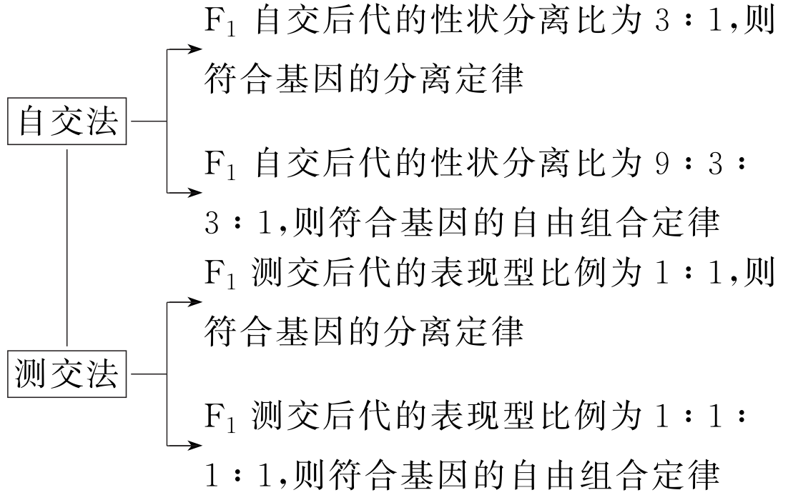
注：涉及的性状均为完全显性性状，且不同基因互不干扰。
24．异常分离比的分析
(1)具有一对等位基因的杂合子自交，若性状分离比是
2∶1，则显性纯合致死。若性状分离比是1∶2∶1，则基因型不同，表现型也不同，如不完全显性、共显性等。
(2)性状分离比9∶3∶3∶1的变式题的解题思路
①看F₂的表现型比例，若表现型比例之和是16，不管以什么样的比例呈现，都符合基因的自由组合定律。
②将题中所给分离比与正常分离比9∶3∶3∶1进行对比，并分析合并性状的类型。如比例9∶3∶4，则为9∶3∶(3∶1)，即“4”为两种性状的合并结果。
③若出现子代表现型比例之和小于16，则所少的比例可能由隐性纯合致死、显性纯合致死等引起。
25．判断等位基因在染色体上的位置的方法
(1)判断基因是位于常染色体上还是仅位于X染色体上的方法
①若性状的显隐性是已知的，通过一次杂交实验确定基因位置可选择隐性雌性个体与显性雄性个体杂交。若子代表现型与性别无关，则基因位于常染色体上；若子代雌性个体全表现显性性状，雄性个体全表现隐性性状，则基因仅位于X染色体上。
②若性状的显隐性是未知的，且亲本均为纯合子，通过一代杂交实验确定基因在染色体上的位置常用正、反交法：若正、反交结果相同，则基因位于常染色体上；若正、反交结果不同，则基因仅位于X染色体上。
(2)判断基因仅位于X染色体上还是位于X、Y染色体的同源区段上的方法
若已知性状的显隐性，且已知控制性状的基因在性染色体上，最常用的方法是选择隐性雌性个体与纯合显性雄性个体杂交，若子代雄性个体全表现隐性性状，雌性个体全表现显性性状，则基因仅位于X染色体上；若子代雌雄个体均表现显性性状，则基因位于X、Y染色体的同源区段上。
26．性染色体上基因的遗传特点
(1)性染色体不同区段分析
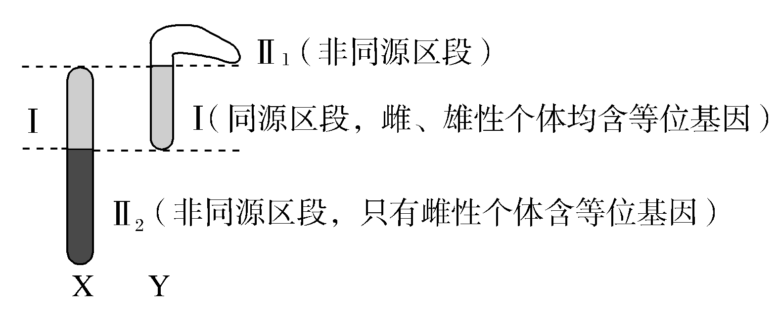
注：X和Y染色体有一部分是同源的(图中Ⅰ区段)，存在等位基因；另一部分是非同源的(图中的Ⅱ₁、Ⅱ₂区段)，其在雄性个体中不存在等位基因，但Ⅱ₂区段在雌性个体中存在等位基因。
(2)位于X、Y同源区段上的基因A/a的遗传特点
①涉及的基因型为X^{A}X^{A}、X^{A}Xª、XªXª、X^{A}Y^{A}、X^{A}Yª、XªY^{A}、XªYª。
②遗传仍与性别有关。如XªXª×XªY^{A}→子代雌性个体全表现为隐性性状，雄性个体全表现显性性状；XªXª×X^{A}Yª→子代雌性个体全表现显性性状，雄性个体全表现隐性性状。
(3)遗传系谱图题的解题方法
①“一判”：判断致病基因是显性基因，还是隐性基因。
②“二析”：分析致病基因是在常染色体上，还是在性染色体上(一般用假设法或排除法)。
③“三写”：写出有关个体的基因型(先写出可确定的基因型，不能补全的用“_”代替)。
④“四算”：计算相关基因型或表现型的概率(计算原则是“先分后合”，即先分别算各对等位基因，最后综合考虑)。
27．分析既有性染色体上的又有常染色体上的两对或两对以上基因的遗传的方法
(1)已知亲代，分析子代的方法
①由位于性染色体上基因控制性状的遗传按伴性遗传处理，由位于常染色体上基因控制性状的遗传按基因的分离定律处理，综合考虑，按基因的自由组合定律处理。
②研究由两对等位基因控制的两对相对性状，若都为伴性遗传，则不符合基因的自由组合定律。
(2)已知子代，分析亲代的方法
①分别统计子代的每一种性状的表现型，不同性别的表现型也要分开统计；再单独分析并推出亲代基因型。
②根据题意将单独分析并推出的亲代基因型组合在一起。
六、变异、育种和生物进化
28．基因突变对氨基酸序列的影响
(1)替换：除非终止密码提前或延后出现，否则只改变1个氨基酸或不改变。
(2)增添：插入位置前的氨基酸序列不改变，影响插入位置后的氨基酸序列。
(3)缺失：缺失位置前的氨基酸序列不改变，影响缺失位置后的氨基酸序列。
29．“三看法”判断可遗传变异的类型
一看基因组成：看染色体上的基因组成是否发生改变，若发生改变，则为基因突变。
二看基因位置：若基因的种类和数目未变，但染色体上的基因位置改变，则为染色体结构变异中的“易位”或“倒位”或基因重组中的“交叉互换”。
三看基因数目：若基因的数目改变，但基因的种类和位置未变，则为染色体数目变异；若基因数目和位置改变，但基因的种类不变，则为染色体结构变异中的“重复”或“缺失”。
30．染色体组数的判定方法
(1)染色体组的概念：一组非同源染色体，各染色体在形态、功能等方面各不相同，但携带本物种生长发育所需的全部遗传信息。
(2)判定染色体组数的三种方法：一看细胞内形态相同的染色体数，有几条，就含几个染色体组；二看生物体的基因型，控制同一性状的基因出现几次，就有几个染色体组；三根据染色体数和染色体形态数来推算，染色体组数＝染色体数/染色体形态数。
31.“两看法”界定二倍体、多倍体、单倍体
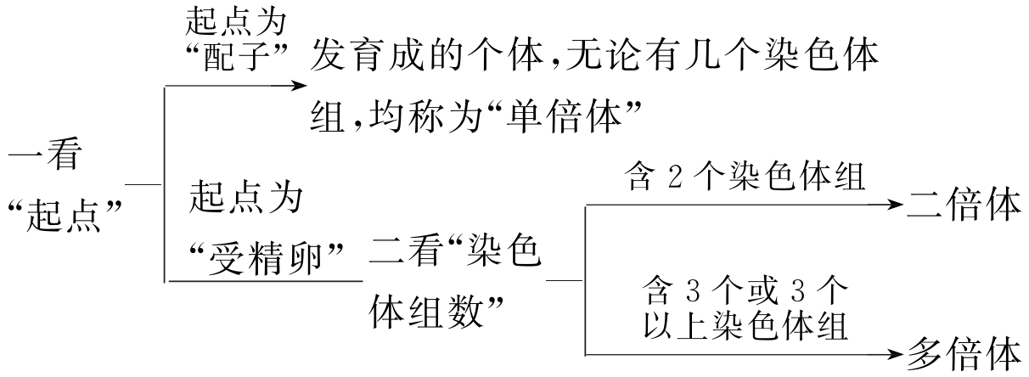
32．据图弄清“5”种生物育种
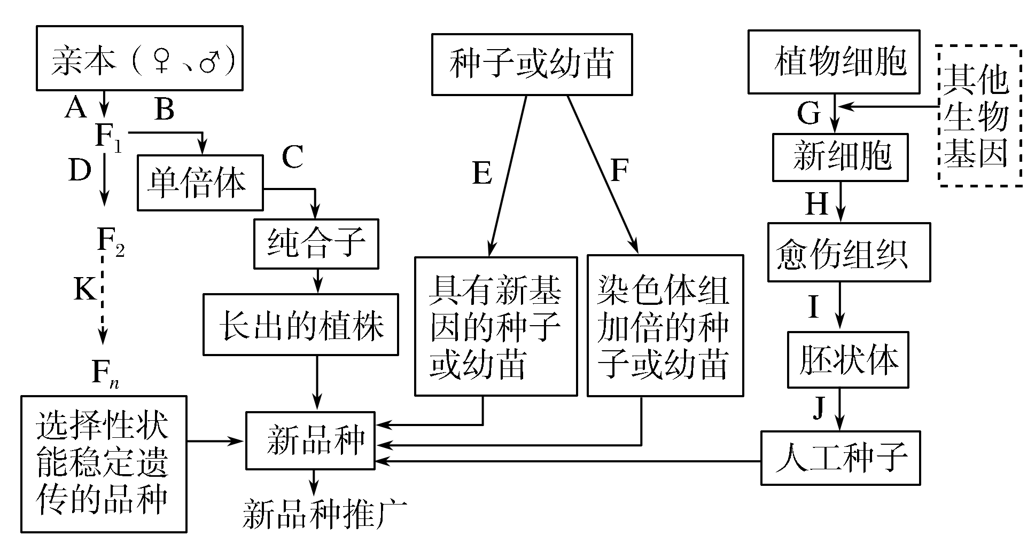
(1)“亲本――→新品种”为杂交育种。
(2)“亲本――→新品种”为单倍体育种。
(3)“种子或幼苗――→新品种”为诱变育种。
(4)“种子或幼苗――→新品种”为多倍体育种。
(5)“植物细胞――→新细胞――→愈伤组织――→胚状体――→人工种子―→新品种”为基因工程育种。
33．生物进化
(1)弄清生物进化脉络
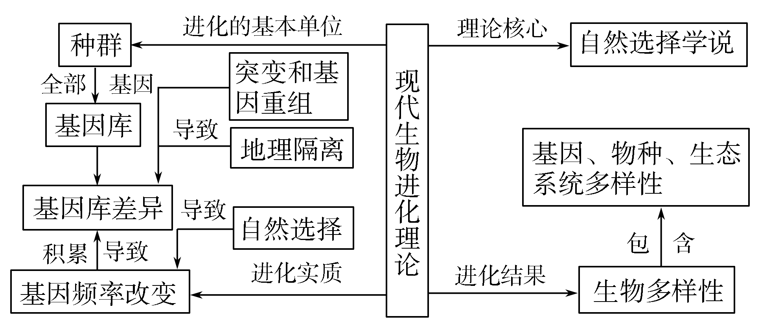
(2)生物进化与生物多样性的关系
①共同进化是指不同物种之间、生物与无机环境之间在相互影响中不断进化和发展。
②生物多样性的形成是共同进化的结果。生物多样性主要包括三个层次的内容：基因多样性、物种多样性和生态系统多样性。
七、人体的内环境与稳态
34．内环境及其稳态
(1)体液和内环境的关系
体液
(2)内环境的成分：水，无机盐，营养成分(如葡萄糖)，代谢废物(尿酸、尿素等)，气体(O₂、CO₂)，其他物质(激素、抗体、淋巴因子、血浆蛋白等)。
(3)内环境与外界环境及细胞内液的关系(如图所示)
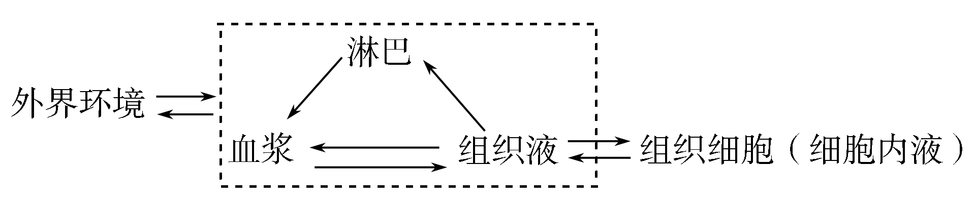
(4)组织液、血浆、淋巴在成分上的最主要差别在于血浆中含有较多的蛋白质，而组织液、淋巴中蛋白质含量很少。
(5)渗透压、酸碱度和温度是细胞外液理化性质的三个主要方面。
①溶液渗透压的大小取决于单位体积溶液中溶质微粒的数目。
②血浆渗透压的大小主要与无机盐和蛋白质的含量有关；在组成细胞外液的各种无机盐离子中，含量上占有明显优势的是Na＋和Cl－，细胞外液渗透压的90%以上来源于Na＋和Cl－。
③37 ℃时，人的血浆渗透压约为770 kPa。
(6)内环境的稳态：指内环境的各组成成分、理化性质都处于相对稳定的状态，是机体进行正常生命活动的必要条件。
(7)内环境异常举例：引起组织水肿的原因分析。
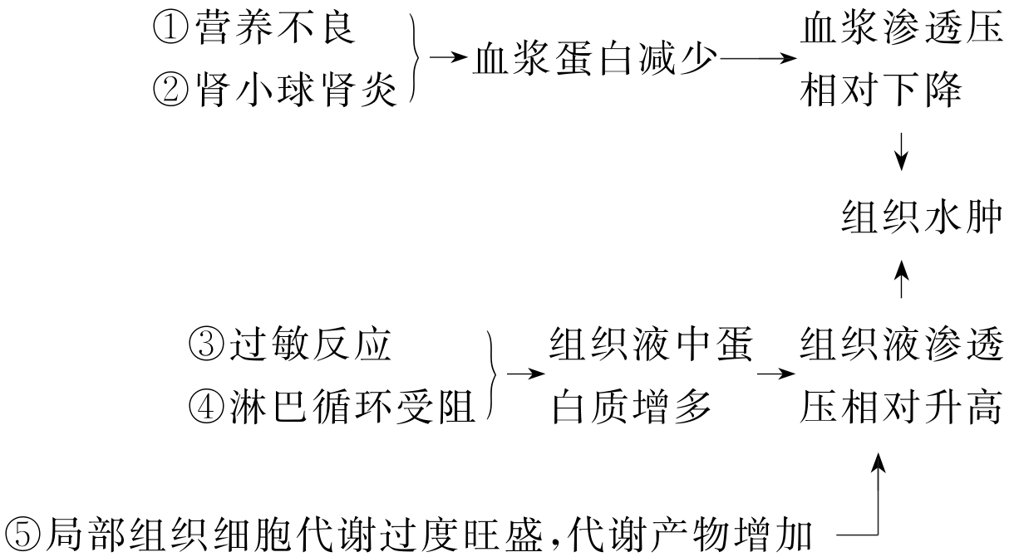
(8)稳态的调节方式：目前普遍认为，神经—体液—免疫调节网络是机体维持稳态的主要调节机制。
八、动物生命活动的调节
35．神经调节的基本方式——反射
(1)条件反射和非条件反射的判断
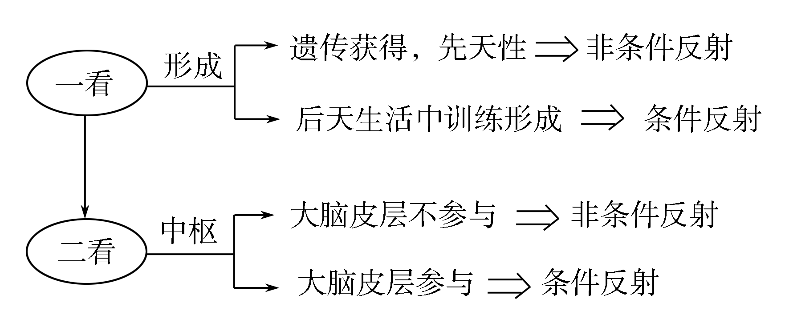
(2)完成反射的结构基础——反射弧。反射弧通常由感受器、传入神经、神经中枢、传出神经、效应器组成，其中，感受器是感觉神经末梢，效应器是指传出神经末梢和它所支配的肌肉或腺体等。
(3)完成反射的两个条件：①有完整的反射弧。②有适宜的刺激。
(4)反射弧中传入神经和传出神经的判断
①根据是否有神经节：有神经节的为传入神经。
②根据脊髓灰质内突触结构判断：传入神经位于“”之前，传出神经位于“○”之后。
③根据脊髓灰质结构判断：与前角(膨大部分)相连的为传出神经，与后角(狭窄部分)相连的为传入神经。
④切断实验法：若切断某一神经，刺激外周段(远离中枢的位置)，效应器无反应(肌肉不收缩)，而刺激向中段(近中枢的位置)，效应器有反应(肌肉收缩)，则切断的为传入神经；反之，则为传出神经。
36．兴奋的产生、传导和传递
(1)兴奋在神经纤维上的传导
①兴奋的产生机制：Na＋内流→膜电位由“外正内负”变为“外负内正”→静息电位变为动作电位→兴奋产生。
②兴奋在离体神经纤维上的传导方向：双向传导。膜外：与局部电流方向相反；膜内：与局部电流方向相同。简记为“内同外反”。
(2)兴奋在神经元之间的传递
①突触：突触前膜、突触间隙和突触后膜。
②信号变化：电信号→化学信号→电信号。
③兴奋的传递方向：突触前神经元→突触后神经元，单向传递，其原因是神经递质只能由突触前膜释放，作用于突触后膜。
④效应：神经递质作用后使下一神经元兴奋或抑制。
(3)探究神经传导和传递方向的实验设计思路：切断某一神经，用针刺激不同部位，用微电流计检测膜电位的变化并观察肌肉的反应。
(4)电流计指针偏转问题分析(两电极均连接在神经纤维膜外)
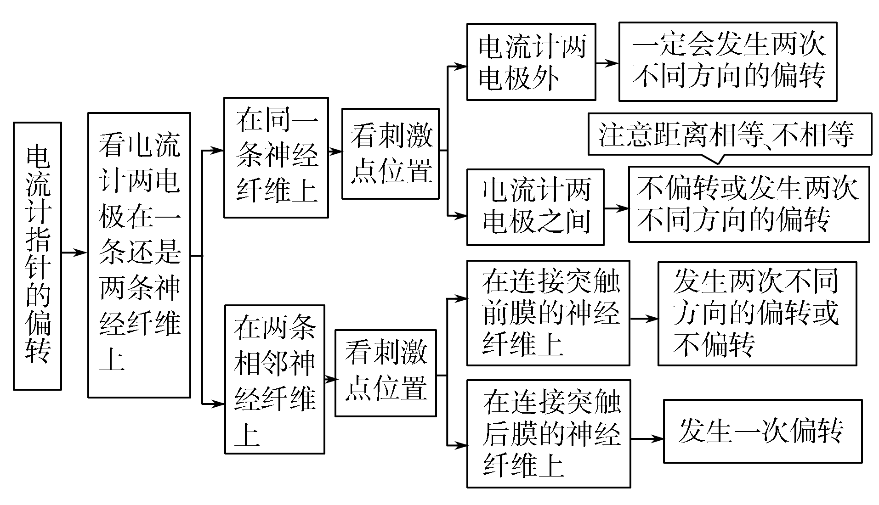
(5)大脑的高级功能——语言中枢
S区——若发生障碍，则不能讲话；H区——若发生障碍，则不能听懂别人的话；W区——若发生障碍，则不能写字；V区——若发生障碍，则看不懂文字。
37．激素调节
(1)几种常考的激素
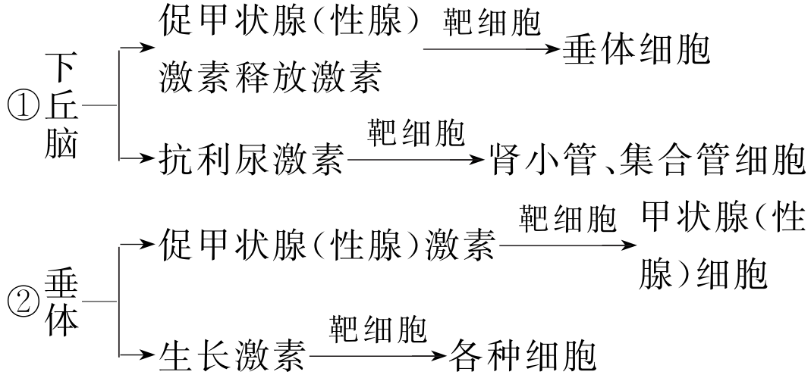
③甲状腺：甲状腺激素――→几乎全身细胞
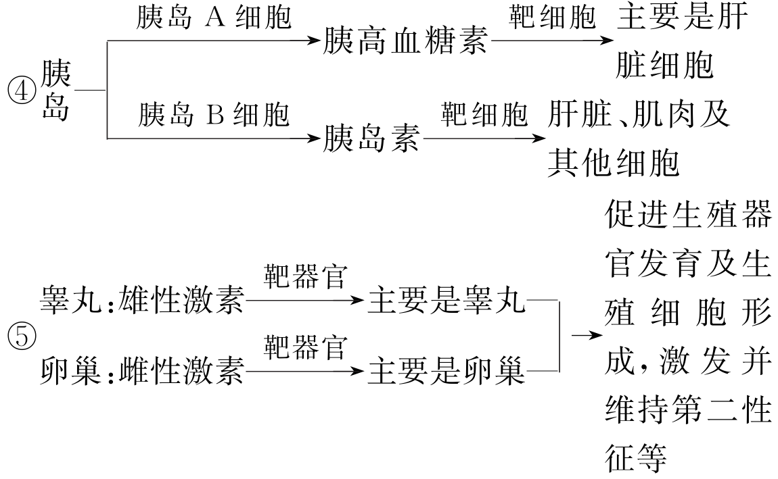
(2)激素调节的三个特点：微量和高效；通过体液运输；作用于靶器官和靶细胞(只有这类细胞上才有激素受体)。
38．体温调节
(1)体温调节中枢在下丘脑；体温感觉中枢在大脑皮层；温度感受器分布在皮肤、黏膜和内脏器官中。
(2)人体产热的主要组织或器官分别是骨骼肌和肝脏，安静时以肝脏产热为主，运动时以骨骼肌产热为主；人体散热的主要器官是皮肤。
(3)相关激素：甲状腺激素和肾上腺素，都有提高细胞代谢强度的作用。
(4)甲状腺激素分泌的分级调节和负反馈调节
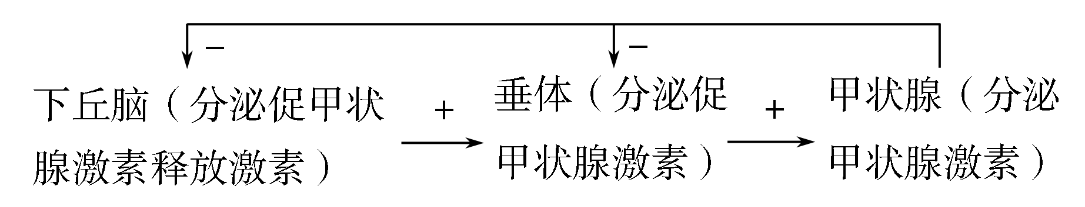
39．水盐平衡调节
(1)水盐平衡调节中枢在下丘脑，渴觉产生的中枢在大脑皮层。
(2)参与水盐平衡调节的激素主要是抗利尿激素，其由下丘脑神经分泌细胞分泌，并由垂体释放，可促进肾小管和集合管对水的重吸收。
40．血糖调节
(1)胰岛素：唯一降血糖的激素。
(2)胰高血糖素：升高血糖，与胰岛素在调节血糖方面表现为拮抗作用，与肾上腺素在调节血糖方面表现为协同作用。
(3)血糖调节中枢在下丘脑。
41．免疫调节
(1)免疫系统的第一道防线(皮肤、黏膜)和第二道防线(体液中的杀菌物质和吞噬细胞)属于非特异性免疫；第三道防线(包括体液免疫和细胞免疫)属于特异性免疫。
(2)免疫系统的功能：防卫、监控和清除。
(3)体液免疫和细胞免疫的判断方法
①“三看法”辨别体液免疫与细胞免疫
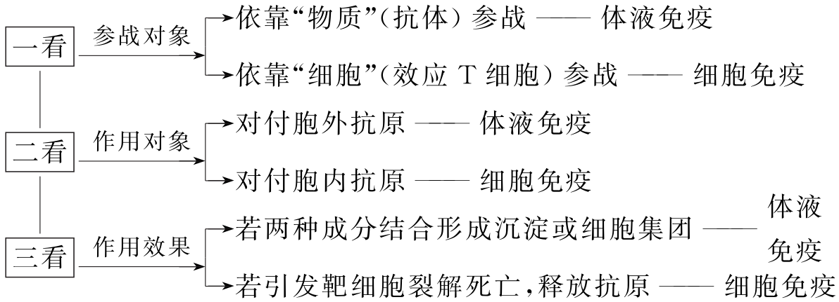
②依据图像识别体液免疫和细胞免疫
在涉及免疫过程概念模型的题目中，对特异性免疫类型的判断，一般采用倒推的方法，即先从图中呈“Y”形的抗体出发，分泌抗体的细胞为浆细胞(浆细胞含有较多的内质网和高尔基体)，可判断为体液免疫。如看到两个细胞接触后导致一个细胞裂解死亡，则为细胞免疫。吞噬细胞既参与体液免疫又参与细胞免疫。
微信公众号：新课标试卷--江苏高考群：940332429
(4)快速确定三种免疫功能异常类型
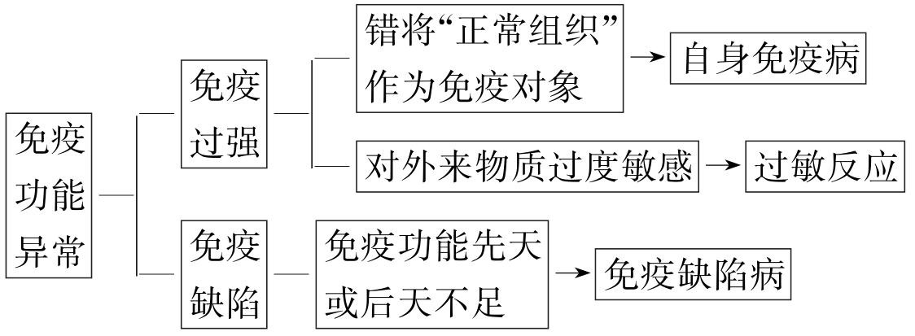
(5)二次免疫的特点
①二次免疫与初次免疫相比：产生抗体又快又多，从而使患病程度大大降低。
②二次免疫的基础；在初次免疫过程中产生的记忆细胞，当接受相同的抗原刺激时，记忆细胞会迅速地增殖、分化成浆细胞，从而更快更多地产生抗体。
九、植物的激素调节
42．发现生长素的经典实验
(1)达尔文实验结论：胚芽鞘尖端受单侧光刺激后，就向下面的伸长区传递某种“影响”，造成伸长区背光侧比向光侧生长快，因而使胚芽鞘出现向光性弯曲。
(2)鲍森·詹森实验结论：胚芽鞘尖端产生的影响可以透过琼脂片传递给下部。
(3)拜尔实验结论：胚芽鞘的弯曲生长，是由尖端产生的影响在其下部分布不均造成的。
(4)温特实验结论：胚芽鞘的弯曲生长确实是由一种化学物质引起的，并将这种物质命名为生长素。
43．生长素的本质、运输及作用
(1)本质：有机物(吲哚乙酸)，由色氨酸经过一系列反应转变而来。植物体内具有生长素效应的物质除生长素(IAA)外，还有苯乙酸(PAA)、吲哚丁酸(IBA)等。
(2)生长素的合成与分布部位
①合成部位：主要的合成部位是幼嫩的芽、叶和发育中的种子。
②分布部位：在植物体各器官中都有分布，但相对集中分布在生长旺盛的部位。
(3)生长素的运输
①极性运输：形态学上端→形态学下端(运输方式为主动运输)。
②非极性运输：在成熟组织中，通过韧皮部进行。
③横向运输：从向光侧向背光侧运输(单侧光引起)；从远地侧向近地侧运输(重力作用引起)。
(4)生长素生理作用的特点——两重性，即一般情况下，低浓度的生长素促进植物生长，高浓度的生长素则抑制植物生长，甚至杀死植物。
①同一植物不同器官对生长素的敏感程度：根>芽>茎。
②不同种类的植物对同一浓度的生长素的敏感程度：双子叶植物>单子叶植物，故可用一定浓度的生长素类似物作为除草剂来杀死单子叶作物农田中的双子叶杂草。
③同一植株不同细胞对生长素的敏感程度：幼嫩细胞>衰老细胞。
④生长素作用具有两重性的实例：顶端优势、根的向地性。
⑤在生长素最适浓度的两侧，会有两种不同浓度的生长素对植物生长的促进作用相同。
(5)判断胚芽鞘“长不长、弯不弯”的方法
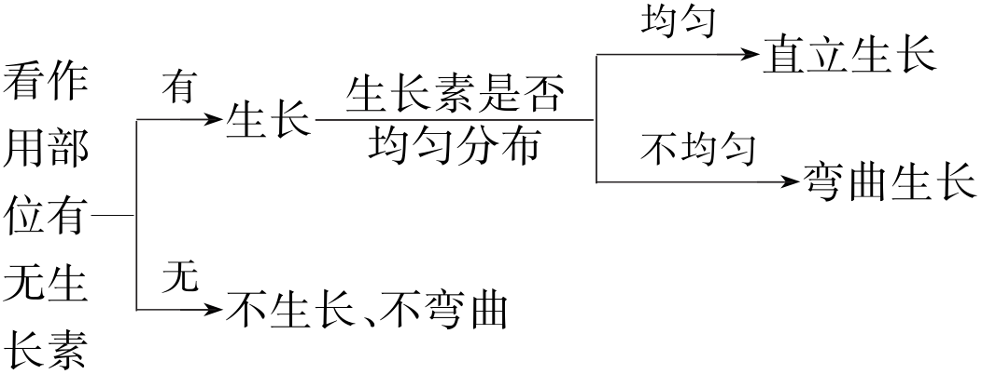
44．其他植物激素的作用
(1)赤霉素：合成部位主要是幼芽、幼根和未成熟的种子。主要作用是促进细胞伸长，从而引起植株增高；促进种子萌发和果实发育。
(2)细胞分裂素：合成部位主要是根尖。主要作用是促进细胞分裂。
(3)乙烯：合成部位是植物体各个部位。主要作用是促进果实成熟。
(4)脱落酸：合成部位是根冠、萎蔫的叶片等，在将要脱落的器官和组织中含量多。主要作用是抑制细胞分裂，促进叶和果实的衰老与脱落。
十、种群和群落
45．种群的增长规律及其应用
(1)图示
微信公众号：新课标试卷--江苏高考群：940332429
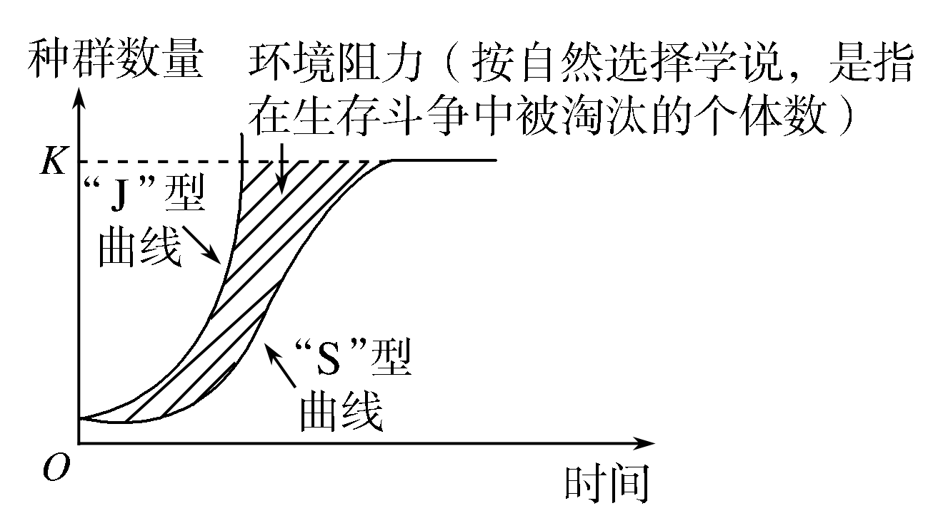
注：“J”型增长――→“S”型增长。
(2)K值与K/2的分析与应用
①K值与K/2的分析
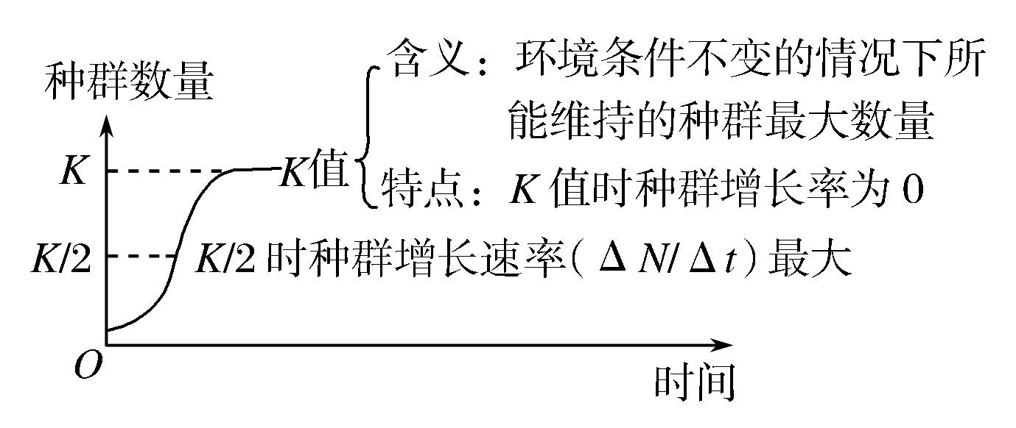
②K值与K/2的应用
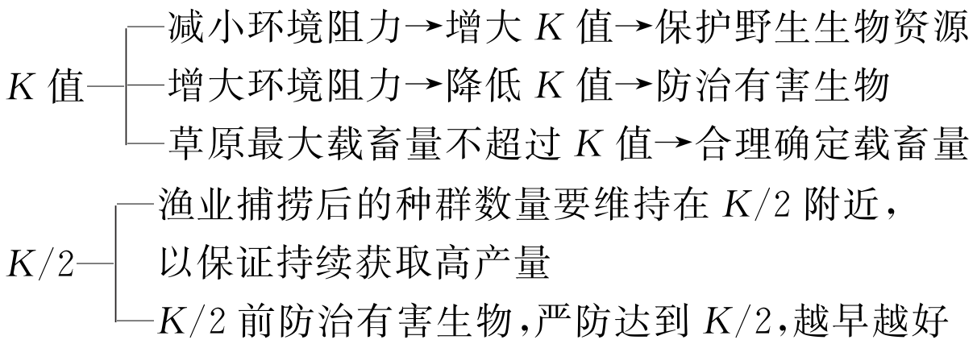
46．群落的结构及演替
(1)群落的空间结构
①垂直结构：判定关键点是“同一地点不同高度”“分层现象”；影响植物垂直结构的主要因素是阳光；影响动物垂直结构的主要因素是食物和栖息空间。
②水平结构：判定关键点是“通常呈镶嵌分布”，影响群落水平结构的主要因素有地形、土壤湿度、光照强度等。
(2)群落的演替
①概念：随着时间的推移，一个群落被另一个群落代替的过程。分为初生演替和次生演替。
②判断初生演替和次生演替的方法
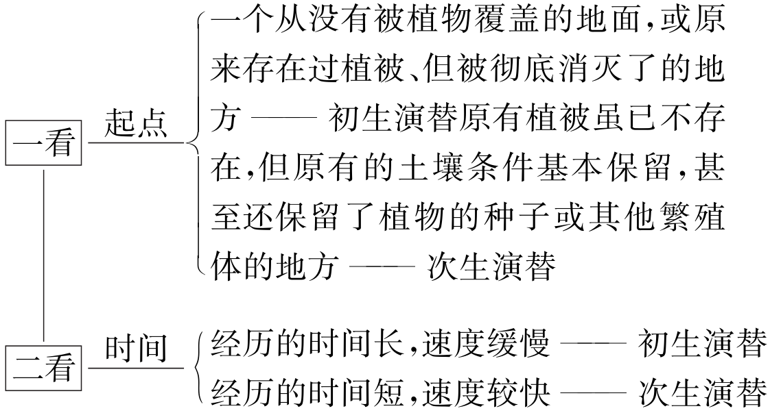
③人类活动对群落演替的影响：人类活动往往会影响和改变群落演替的速度和方向。
④演替的特点：一般是有机物总量增加，生物种类越来越多，群落的结构越来越复杂。
十一、生态系统及环境保护
47．生态系统的组成及结构
(1)生态系统＝生物群落＋无机环境。地球上最大的生态系统是生物圈。
(2)生态系统的结构
①组成成分：非生物的物质和能量、生产者(自养生物，是生态系统的基石)、消费者(能够加快生态系统的物质循环)和分解者(物质循环的关键环节)。
②营养结构——食物链和食物网，是物质循环和能量流动的渠道。食物链的第一营养级生物一定是生产者，食物链的营养级一般不超过五个。
48．生态系统的能量流动
(1)能量流动的过程
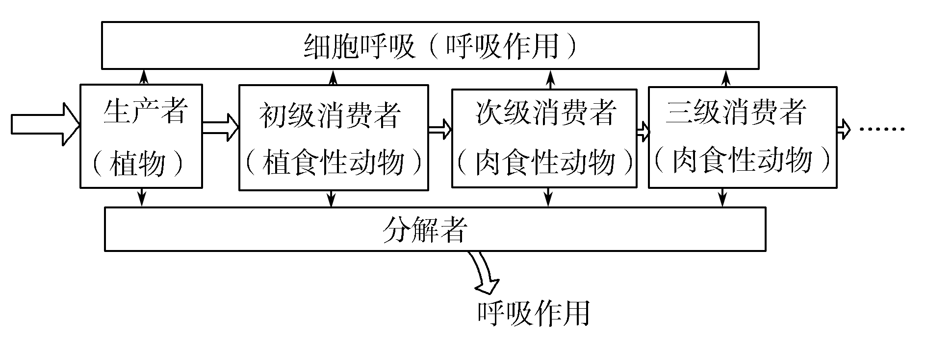
(2)能量的输入、传递和散失
①能量的输入：通过生产者的光合作用固定太阳能(主要途径)。
②能量传递：通过食物链和食物网传递。
③能量散失：以热能形式散失。
④具体过程：太阳能→生物体内有机物中的化学能→热能(通过呼吸作用散失)。
(3)能量流动的特点：单向流动，逐级递减。能量传递效率为10%～20%。能量传递效率＝某一营养级的同化量/上一营养级的同化量×100%。
(4)研究能量流动的意义
①帮助人们科学规划、设计人工生态系统，使能量得到最有效的利用。
②帮助人们合理地调整生态系统中的能量流动关系，使能量持续高效地流向对人类最有益的部分。
49．生态系统的物质循环
(1)存在形式

(2)大气中的碳主要通过植物的光合作用进入生物群落，其次通过化能合成作用进入生物群落。
(3)生物群落中的碳通过动植物的呼吸作用、分解者的分解作用、化石燃料的燃烧等方式返回到大气中。
50．生态系统的信息传递
(1)信息的种类：物理信息——声、光、温度、磁力等；化学信息——性外激素、生物碱等；行为信息——动物的特殊行为等。
(2)信息传递的方向：大多是双向的，也可以是单向的。
(3)实例：蝙蝠的回声定位、某些种子需要光刺激才能萌发、一些植物的开花需要长日照、少数植物被害虫危害时会释放一种信息素以吸引害虫的天敌来捕食害虫。
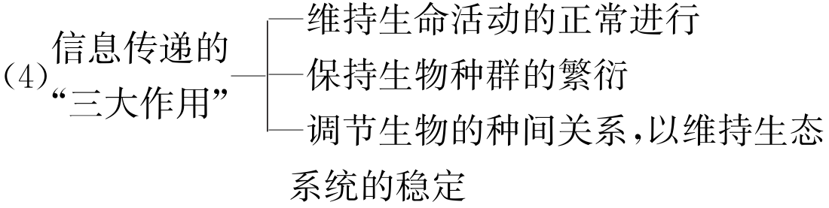
51．生态系统的稳定性
(1)两个方面
①抵抗力稳定性：生态系统抵抗外界干扰，并使自身的结构和功能保持原状的能力。
②恢复力稳定性：生态系统在受到外界干扰因素的破坏后恢复到原状的能力。
(2)原因：生态系统具有一定的自我调节能力。生态系统自我调节能力的基础是负反馈调节。
(3)关系：一般来说，生态系统中的组分越少、食物网越简单，其自我调节能力就越弱，抵抗力稳定性就越低，反之亦然。
52．生物多样性与环境保护
(1)全球性的生态环境问题
全球气候变化、水资源短缺、酸雨、臭氧层破坏、土地荒漠化、海洋污染和生物多样性锐减等。
(2)生物多样性的价值
直接价值——药用、科研、美学价值等；间接价值——调节气候、防风固沙、蓄洪防旱等；潜在价值——目前人类尚不清楚的价值。
(3)生物多样性的保护措施：就地保护(如建立自然保护区)、易地保护等。
(4)保护生物多样性，并不反对对野生动植物资源的合理开发和利用。
十二、生物技术实践
53．生物技术在食品加工方面的应用
(1)果酒制作的三个方面
①菌种来源：酒精发酵的菌种来自附着在葡萄皮上的野生型酵母菌。
②发酵原理：酵母菌在有氧条件下进行有氧呼吸并进行大量繁殖，在无氧条件下进行无氧呼吸产生酒精。
③酒精的检测：在酸性条件下，重铬酸钾可与酒精反应呈现灰绿色。
(2)果醋的制作原理
醋酸发酵是需氧发酵，需要不断通入无菌空气。
(3)腐乳制作的三个方面
①菌种来源：腐乳制作的主要菌种来自空气中的毛霉孢子。
②制作原理：豆腐中的蛋白质可被蛋白酶分解成氨基酸和小分子的肽，脂肪可被脂肪酶分解成甘油和脂肪酸。
③盐、酒和香辛料的作用：均有抑菌、调味的作用。
(4)泡菜制作的三个方面
①菌种来源：制作泡菜的菌种主要来自蔬菜上的乳酸菌。
②发酵原理：泡菜制作过程的发酵主要是乳酸菌分解葡萄糖产生乳酸的过程。微信公众号：新课标试卷--江苏高考群：940332429
③亚硝酸盐含量的测定：方法为比色法，原理是在盐酸酸化条件下，亚硝酸盐与对氨基苯磺酸发生重氮化反应后，与N－1－萘基乙二胺盐酸盐结合形成玫瑰红色染料。
54．微生物的利用
(1)培养基
①培养基的概念：人们按照微生物对营养物质的不同需求，配制出供其生长繁殖的营养基质。
②培养基的营养成分：培养基可为微生物提供碳源、氮源、无机盐和水等主要营养物质。
(2)无菌技术
①措施：无菌技术的主要措施包括消毒和灭菌。
②常用方法：培养基灭菌常采用高压蒸汽灭菌法，接种环灭菌常采用灼烧灭菌法。
(3)微生物的纯化与计数
①纯化微生物的方法：常用平板划线法和稀释涂布平板法。
②微生物的计数方法：常用显微计数法和稀释涂布平板法。
(4)微生物的筛选
①尿素分解菌的筛选：以尿素为唯一氮源的选择培养基可以筛选能分解尿素的细菌。
②尿素分解菌的鉴别：在以尿素为唯一氮源的选择培养基中添加酚红指示剂，可以鉴别分解尿素的细菌。
③纤维素分解菌的筛选：利用富含纤维素的选择培养基可以选择培养分解纤维素的微生物。
④纤维素分解菌的鉴别：在富含纤维素的培养基中添加刚果红，可以从周围存在不变红的透明圈的菌落中挑选分解纤维素的微生物。
十三、基因工程和蛋白质工程
55．基因工程的基本操作工具
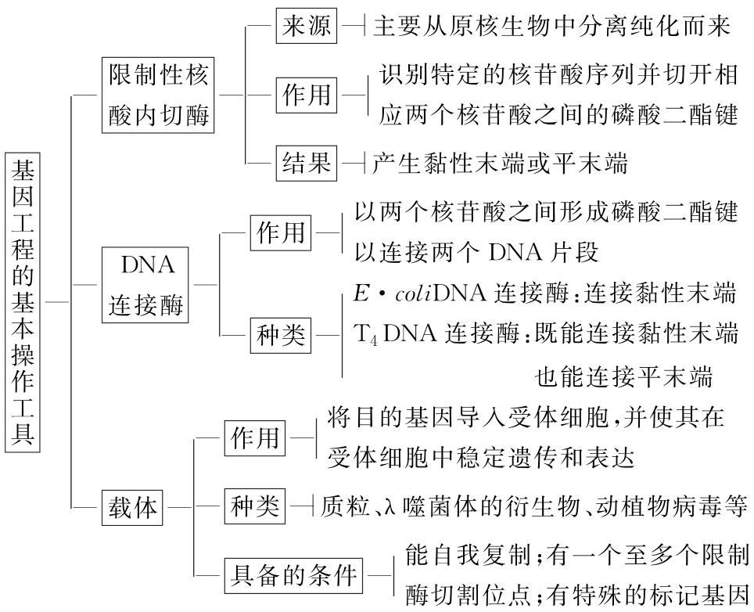
56．基因工程的基本操作程序
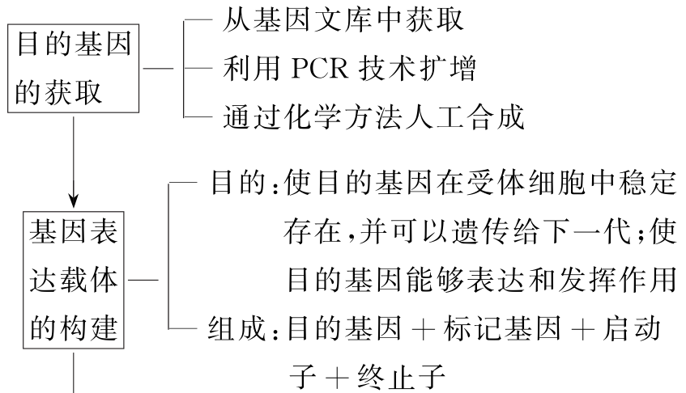
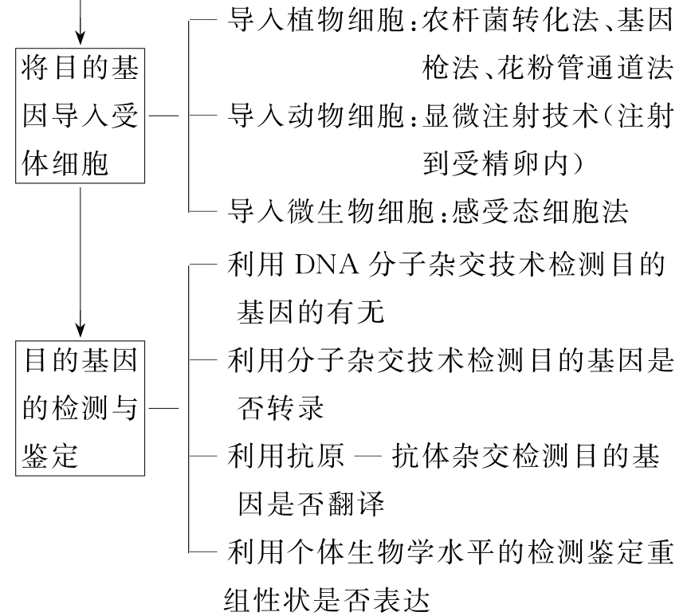
57．蛋白质工程
(1)目标：根据人们对蛋白质功能的特定需求，对蛋白质结构进行分子设计。
(2)操作手段：基因修饰或基因合成。
(3)设计流程：预期蛋白质的功能→设计预期的蛋白质结构→推测应有的氨基酸序列→找到相对应的脱氧核苷酸序列(基因)。
十四、细胞工程
58．植物细朐工程
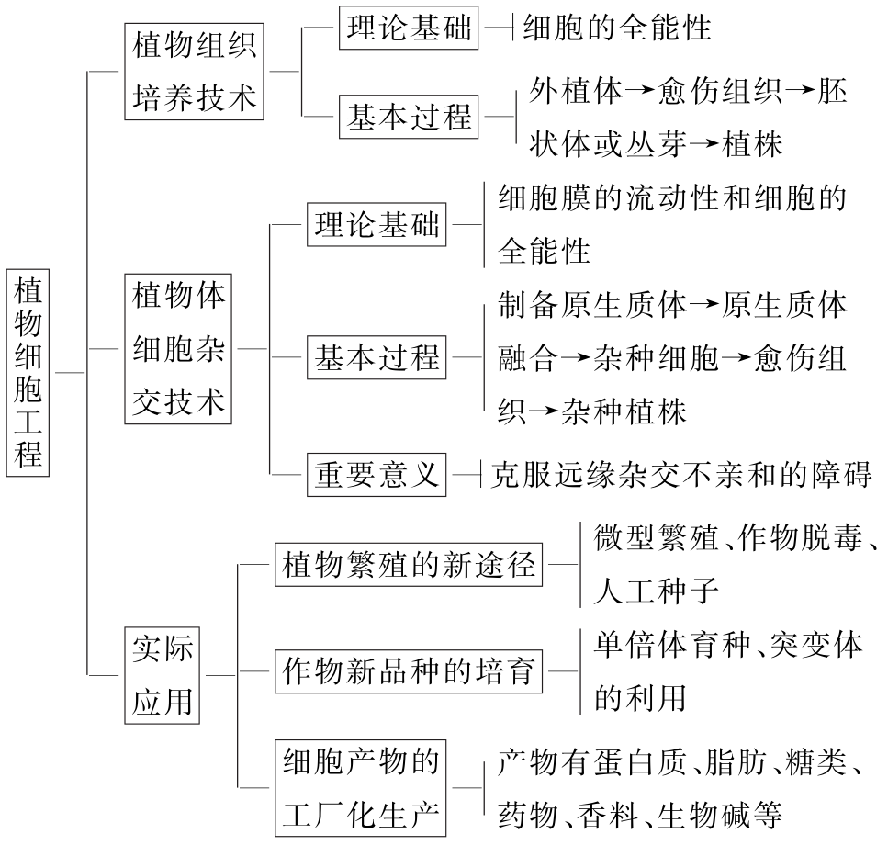
59．动物细胞培养和核移植技术
(1)动物细胞培养
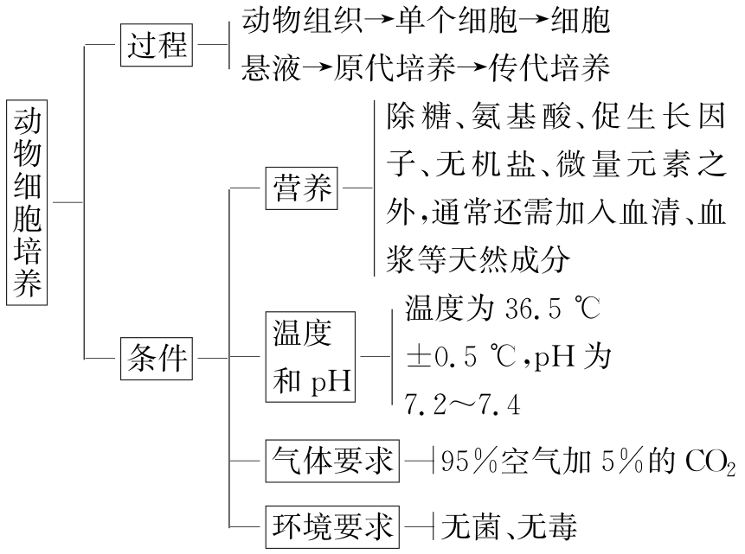
(2)动物体细胞核移植技术
①概念：将动物一个体细胞的细胞核，移入一个已经去掉细胞核的卵母细胞中，使其重组并发育成一个新的胚胎，并最终发育为动物个体。
②基础：动物体细胞核具有全能性。
③过程：核移植→重组细胞→重组胚胎→个体。
60．动物细胞融合与单克隆抗体
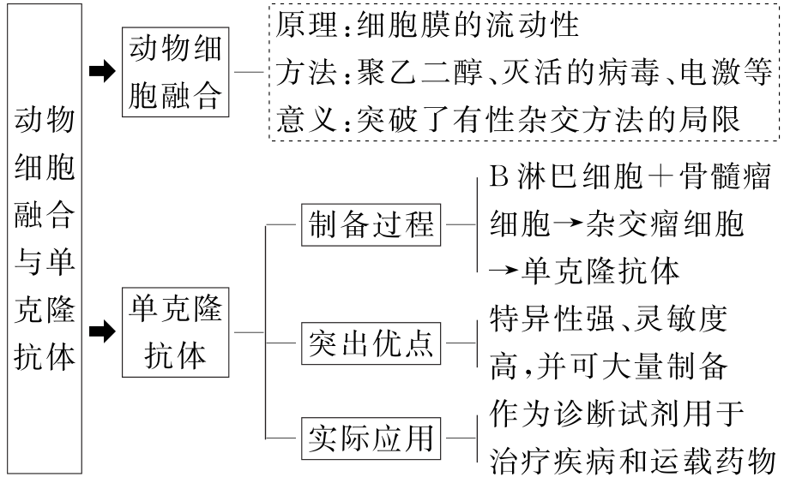
十五、胚胎工程
61．受精过程中的“三大反应”和防止多精子入卵受精的“两道屏障”
(1)顶体反应：精子膜和顶体外膜发生的一系列改变，释放顶体酶。
(2)透明带反应：在精子触及卵细胞膜的瞬间，会产生阻止后来的精子进入透明带的生理反应，它是防止多精子入卵受精的第一道屏障。
(3)卵细胞膜反应：精子入卵后，卵细胞膜拒绝其他精子再进入卵内，这是防止多精子入卵受精的第二道屏障。
62．早期胚胎发育过程
受精卵→卵裂期→桑椹胚→囊胚→原肠胚。
63．胚胎早期培养的培养液成分
“两盐”是无机盐、有机盐，“两素”是维生素、激素，“两酸”是氨基酸、核苷酸，天然成分是血清等物质。
64．胚胎工程的应用及前景
(1)胚胎移植
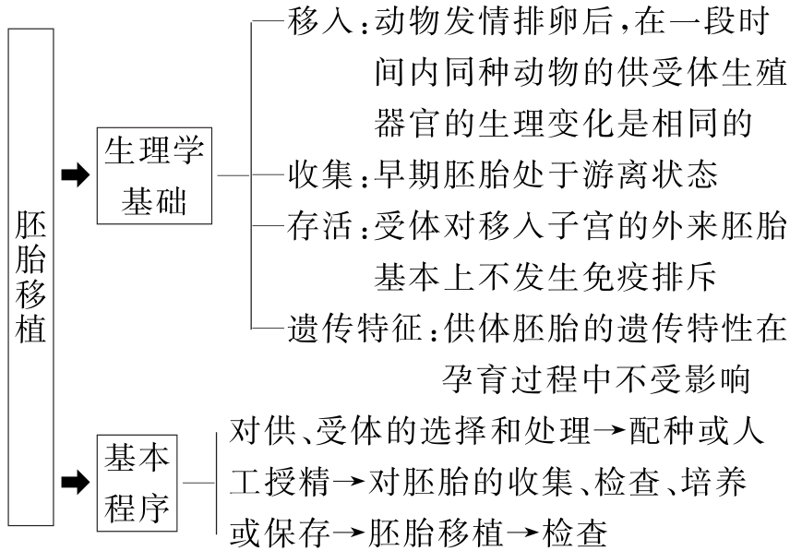
(2)胚胎分割
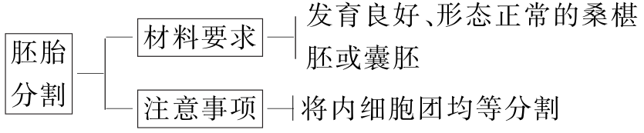
(3)胚胎干细胞
①来源：人早期胚胎或原始性腺分离出来。
②特点
③应用

